ZADÁNÍ

“ KRAJINÁŘSKÝ NÁVRH DRAŽKOVICE“

NÁVRH DOPLNĚNÍ FUNKNČÍCH KRAJINNÝCH ÚPRAV

Pořizovatel návrhu: Magistrát města Pardubice, odbor hlavního architekta
Zpracoval: Ing. Lenka Marková
Datum: duben 2022

Jižní část obce Pardubice byla vyhodnocena v rámci zpracované Územní studie krajiny (Ekotoxa, 2019) jako oblast s výrazně nižší lesnatostí, náchylností na větrnou erozi, narušeným stavem povrchových vod, narušenou ekologickou stabilitou, biodiverzitou, špatným stavem přírodě blízkých ploch, nedostatečnou prostupností do sousedních obcí, jako oblast s velkými díly půdních bloků. Ekologickou a estetickou funkci krajiny je možné vylepšit účelným a funkčním naplánováním chybějících krajinných struktur navázaných na struktury stávající. V katastru obce Dražkovice se k těmto negativním charakteristikám krajiny přidává ještě absence dostupné zeleně v docházkové vzdálenosti obyvatel.
Krajinářský návrh bude zpracován převážně pro katastrální území Dražkovice, ve východní části při logice vazby krajinářských úprav podél stávající polní cesty s přesahem do sousedního katastru Nemošice.
Návrh by měl být využit pro čerpání dotací MŽP 2021-2027 v Programu péče o krajinu, v rámci podprogramu adaptačních opatření S.C. 1.3 Podpora přizpůsobení se změnám klimatu, opatření 1.3.1. tvorba nových a obnova přírodě blízkých vodních prvků v krajině a 1.3.2 tvorba nových a obnova stávajících prvků a struktur, včetně opatření proti vodní a větrné erozi a odstranění či eliminace negativních funkcí odvodňovacích zařízení v krajině. Jako uznatelný náklad se v rámci dotací rýsuje i odkup pozemků pro podporu renaturačních procesů za cenu v místě obvyklou.

- CÍL A ÚČEL NÁVRHU
Základním cílem je:
- vytvoření podkladu pro realizace krajinných úprav v katastru obce Dražkovice
- zjištění možnosti revitalizace melioračních úprav
- podklad pro komunikaci s majiteli pozemků za účelem nápravy narušené krajinné struktury
- zvýšení ekologické stability sídla, prostupnosti území

Účelem projektu je prověřit, posoudit a navrhnout podobu krajinných úprav v území na základě závěrů stanovených v Územní studii krajiny (Ekotoxa, 2019), zejména doplněním funkčních alejí, remízů, rozšířením lesních prostorů, ekostabilizačních ploch a revitalizací melioračních struh. Důležité je stanovit podmínky pro využití přírodních. Návrh bude reflektovat širší vztahy v území – především návaznost na krajinné struktury v sousedních katastrech, dálkové průhledy, obrazy města a ochranná pásma a předpoklad rozvoje ploch pro bydlení dle registrovaných územních studií Dražkovice. (https://pardubice.eu/drazkovice-vychod-zapad)
Účelem bude návrh zlepšení přírodních hodnot území a reflexe místního genia locci v podobě historické stopy polních cest. Studie bude v plném rozsahu reflektovat navržené propojení lokality pro pěší a cyklisty, pobytové kvality a potřebu zpřístupnění krajinných struktur a její napojení na sídelní zeleň, zokruhování tras pro vycházky, doplnění prostupnosti zejména ve směru Dražkovice Nemošice, Dražkovice – Mikulovice a Dražkovice – Nové Jesenčany.

Návrh vytvoří kvalitní podmínky pro začlenění krajinné a plně funkční přírodní oblasti do systému zelené infrastruktury města s implementovanou nezbytnou vybaveností (např. přírodní posezení) a cestním propojením s důrazem na přírodní, kulturní, rekreační a historické hodnoty území (trasování a šíře cest bez detailního zpracování).
Hlavní úkoly k řešení vyplývající z ÚSK:
- revize a reflexe historické krajinné struktury a doporučení ÚSK včetně reálně možných úprav
- doplnění adekvátní funkční krajinné vegetace a rozlišení úprav na pozemcích města a pozemcích ostatních
- možné doplnění prvků drobné architektury (Božích muk nebo jiných výtvarných prvků v krajině-výhledy, odpočivadla)
- návrh trvalého rozčlenění velkého půdního bloku
- reflexe historických krajinných struktur – např. zvážení možnosti založení ovocného sadu (ve výkazech ploch stabilního katastru se v k.ú. Dražkovice píše o 21 arech ovocného sadu)
- bilance navržených ekologicky stabilních ploch
- rozpočet navrhovaných úprav v rozsahu požadavků dotačního titulu, rozdělený na opatření na jednom katastrálním území na pozemcích města a ostatních pozemcích

Mimo jiné bude řešeno
dle doporučení ÚSK:
- v západní části katastru (západně od Dražkovic)
- návrh nové, ekologicky stabilnější linie (dle doporučení ÚSK)
- možnosti doplnění dřevin v lokalitě Na Dolíčku (konzultace s MO5, limit ochranné pásmo letiště)
- ve východní části
dle doporučení ÚSK
- doprovodná vegetace podél stávající cesty směr SJ (Mikulovice-Nemošice)
- návrh nové ekologicky stabilnější linie (dle doporučení ÚSK)
- návrh nových ekologicky stabilnějších ploch (remízky, trvalé travní porosty, revitalizace drobných vodních prvků)
- návrh zalesnění (ZAL 062)
- návrh prostupnosti Dražkovice-Nemošice, Dražkovice-Ostřešany (PRO-066, PRO-067)
- návrh doplnění výsadeb a bariér proudění větru (VET 011)
- námět na řešení oblasti negativního rozhraní (ONR 057,058, 059, 042)

dle doporučení z ÚSSZ
- zprůchodnit krajinné struktury a propojit je se sídelní zelení
- vytvořit zelený koridor po obvodu se žádoucími rozšířeními v možných místech

2. ROZSAH A POŽADAVKY PRO ZPRACOVÁNÍ
2.1 Rozsah zpracování
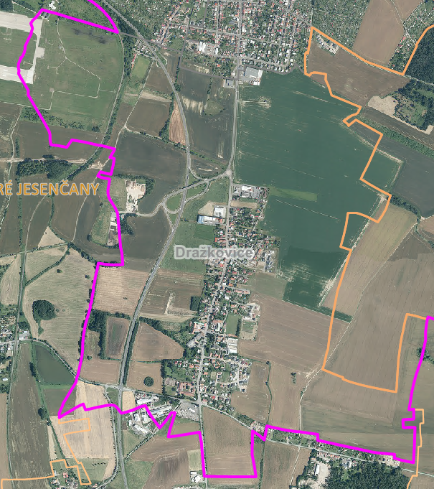
Obrys řešeného území ( ), včetně zákresu lokalizace návrhu ekologicky stabilních ploch a ekologicky stabilních linií doporučených k prověření (dle ÚSK).

2.2 POŽADAVKY NA ÚZEMÍ VYPLÝVAJÍCÍ Z ÚZEMNĚ PLÁNOVACÍ DOKUMENTACE MĚSTA A Z ŠIRŠÍCH VZTAHŮ

Návrh bude zpracován v souladu s platným Územním plánem města Pardubice, ve znění jeho pozdějších změn v souladu s Obecně závaznou vyhláškou Statutárního města Pardubice č. 42/2001 o závazných částech Územního plánu města Pardubice v platném znění a v souladu s podmínkami stanovenými tímto zadáním.
Návrh bude dále zpracován v souladu se závaznou částí Územní studie krajiny a Územní studie sídelní zeleně, bude respektovat existující limity v řešeném území, které vyplývají z právních předpisů a správních rozhodnutí – především se zákonem č. 183/2006 Sb., o územním plánování a stavebním řádu (stavební zákon) ve znění pozdějších předpisů včetně prováděcích vyhlášek.

Při návrhu využití území budou respektovány a maximálně podpořeny skladebné části ÚSES (územního systému ekologické stability).

2.2.1. Charakteristika území z hlediska územního plánu
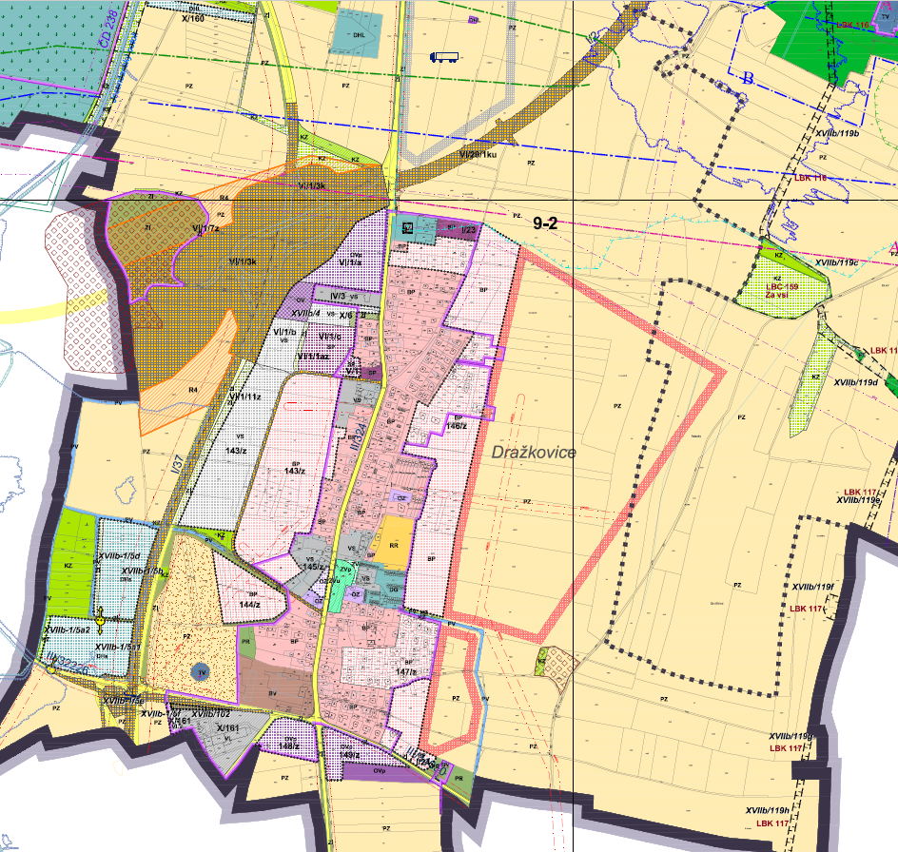
Krajinné úpravy se předpokládají zejména na funkčních plochách PZ a KZ.
- Funkční plocha PZ
Plochy ZPF slouží pro hospodaření na zemědělské půdě, pro pěstování zemědělských plodin, zakládání speciálních zemědělských kultur nebo pro chov hospodářských zvířat.
Plochy lze využívat i pro další funkce, které jsou s hospodařením na ZPF slučitelné a způsob jejich využití umožňuje bezodkladné navrácení půdy hospodaření bez nákladů na rekultivaci.
Přípustné využití hlavní:
- orná půda
- intenzivně využívané travní porosty
- trvalé kultury
Přípustné využití doplňkové:
- účelové komunikace pro motorová a speciální vozidla
- liniové a plošné porosty pro ekologickou stabilizaci krajiny (remízky, meze, stromořadí apod.)
- stavby, zařízení a jiná opatření sloužící zemědělské výrobě – obsluze plochy
- stavby, zařízení a jiná opatření pro lesnictví, vodní hospodářství, ochranu přírody a krajiny
- stavby, zařízení a jiná opatření pro těžbu nerostů, pro veřejnou dopravní a technickou infrastrukturu, pro snižování nebezpečí ekologických a přírodních katastrof a pro odstraňování jejich důsledků
- stavby, zařízení a jiná opatření pro zlepšení využití nezastavěných ploch pro rekreaci a cestovní ruch (pěší a cyklistické stezky, hygienická zařízení, ekologická a informační centra apod.)
- drobná architektura, sakrální stavby
Nepřípustné využití:
- veškeré stavby a činnosti, které nesouvisí s funkcí hlavní a funkcemi doplňkovými

- Funkční plocha KZ
Funkční plochy zeleně krajinné jsou územím využitým jako břehová a doprovodná vegetace vodotečí, stabilizační vegetace svahů, ochranná vegetace plošin a sníženin, květnaté louky, mokřady a prameniště, vegetace říčních a poříčních niv, extenzivní staré sady a postagrární lada, integrované krajinné linie, klimaxové dřevinné porosty, zařízené porosty a urbánní lada. Podporována bude zejména funkce zeleně klimatická (hygienická), půdoochranná, biologická.
Přípustné využití hlavní:
- přirozené, přírodě blízké dřevinné porosty, skupiny dřevin, solitéry s podrostem bylin, keřů i travních porostů
- travní porosty bez dřevin, květnaté louky
- bylino-travnatá lada, skály, stepi, mokřady
- zeleň s rekreační funkcí, trávníky v jakékoliv intenzivní třídě údržby
Přípustné využití doplňkové:
- pěší a cyklistické stezky, jezdecké trasy
- technické stavby, sloužící obsluze a ochraně území včetně účelových komunikací – protipovodňové stavby, opěrné zídky, lávky
- drobná architektura, drobné sakrální stavby
- přístaviště, kotviště
Podmíněně přípustné využití:
- oplocení pozemku, umisťování jakýchkoliv staveb a zpevněných ploch v krajině je přípustné za podmínky, že bude prokázáno, že záměr nenarušuje krajinný ráz, že nedojde k nežádoucímu narušení systému zeleně (např. břehová zeleň, liniová zeleň v krajině a pod)., že není narušena nebo významně omezena funkčnost skladebných částí systému ekologické stability a že je zachována průchodnost krajiny.
Nepřípustné využití:
- veškeré stavby a plochy nesouvisící s hlavní funkcí

2.2.2 Limity z ÚAP
Stávající porosty podél vodotečí jsou vnímány jako krajinné hodnoty. Okolí Dražkovic leží převážně v území s archeologickými nálezy ÚAN 3 – možný výskyt nálezů, východně od Dražkovic se nachází několik míst s ÚAN 2 – předpokládaný výskyt a jedno místo s ÚAN 1 – prokázaný výskyt archeologických nálezů. Okolí Dražkovic leží převážně v oblasti krajinného rázu Pardubicko, jižní část přechází do oblasti Chrudimsko–Vysokomýtsko. Okolí Dražkovic leží převážně v krajině zemědělské, která na severu přechází do krajiny sídelní a leží v krajinném okrsku OK15 Nemošice – Starý Mateřov. V SZ cípu území, podél Jesenčanky, se nachází lokální biokoridor LBK 39 Nové Jesenčany – Dražkovice, vodní tok Jesenčanka je vnímán jako VKP ze zákona, dále se zde nacházejí drobné bezejmenné vodoteče odvodňující území. V okolí Dražkovic se nacházejí zemědělské půdy různých kvalit s třídou ochrany ZPF 1 až 5, převažuje třída 3 a 4, kvalitnější půdy se nacházejí v jižní a východní části území. Okolí Dražkovic leží v oblasti se střední až silnou náchylností k větrné erozi. Převážná část okolí Dražkovic byla v letech 1972 a 1973 odvodněna drenáží, drobné vodoteče v území slouží jako hlavní meliorační zařízení.
V okolí Dražkovic se z povrchových útvarů nacházejí vedlejší vodní tok Jesenčanka a několik vedlejších bezejmenných vodotečí, z podzemních útvarů se zde nachází základní útvar Chrudimská křída a svrchní útvar Kvartér Loučné a Chrudimky. Do SV cípu území zasahuje v malé míře záplava Q100 z řeky Chrudimky, do JZ okraje území zasahuje záplava Q100 z Jesenčanky. SV cíp území leží v území zvláštní povodně pod vodním dílem Seč. V případě protržení hráze vodního díla může voda Chrudimky tuto část zaplavit. na JV okraji území v blízkosti polní cesty z Nemošic do Dražkovic je MŽP evidována stará zátěž území, bývalá skládka TKO Dražkovice IDSEKM 11765001.
Přes východní část území přechází od jihu k severu dvojice hlavních vodovodních řad DN 500 a DN 800. ze severního okraje zástavby Dražkovic vede směrem k Novým Jesenčanům kanalizační stoka DN 400. Na okrajích zástavby Dražkovic, v jižní a východní části, se nacházejí dvě elektrické stanice, jejichž ochranná pásma 30 m zasahují do území. JZ a JV okrajem území prochází nadzemní vedení VN s OP 10 m, podél cyklostezky z Jesničánek do Dražkovic a u světelné křižovatky v jižní části území vede podzemní el. vedení veřejného osvětlení, v SZ části území se nachází el. vedení světelné přibližovací soustavy letiště Pardubice. Na SV okraji zástavby se nachází regulační stanice plynu s ochranným a bezpečnostním pásmem). Přes severní část území přechází od západu k východu dvojice VTL plynovodů s OP 4 m a s bezpečnostním pásmem 40 m, z nich pak vychází severním směrem dvě další větve, jedna západně podél Jesenčanky a druhá východně přes pole do Jesničánek. Přes severní část území přechází několik kabelových sdělovacích vedení, ve výšce nad územím prochází směrem sever jih několik radiových paprsků směrových spojů, severní část území leží v OP podzemních komunikačních vedení MOČR.
V území existují záměry v oblasti dopravní infrastruktury, rozšíření silnice I. třídy na 4 pruhy a vybudování JV obchvatu města, dále zde existují záměry na rozšíření zastavěného území pro bydlení a výrobní služby v návaznosti na stávající zástavbu.
V ÚAP jsou dále pro vymezené území definovány problémy z hlediska závad ve využití krajiny, zejména co se týče převahy nefunkčních částí ÚSES, monokulturní bezlesé krajiny, chybějící prostupnosti.

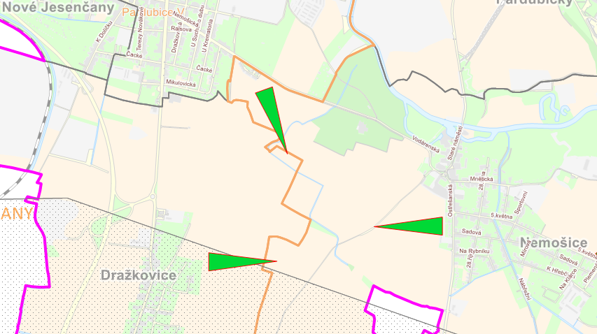
Obr. z ÚAP – šipky ukazují chybějící prostupnost, puntíkatá oblast je charakterizována převahou nefunkčního ÚSES

2.3 POŽADAVKY NA ROZVOJ ÚZEMÍ

Rozvoj území bude stanoven v souladu s § 18 a 19 stavebního zákona, zejména v ohledu stanovení podmínek pro hospodárné využívání území, komplexní řešení účelného využití a prostorového uspořádání území s cílem dosažení souladu veřejných zájmů na rozvoji území, konkretizace ochrany veřejných zájmů v území s důrazem na ochranu hodnot životního prostředí, podpoření vazeb mezi plochami vegetace a rekreace a zachování genia loci místa.

2.4 POŽADAVKY NA PLOŠNÉ A PROSTOROVÉ USPOŘÁDÁNÍ

Návrh předloží taková opatření, která zajistí podporu biodiverzity a rozmanitosti přírodních stanovišť v příměstské krajině. Navrhované uspořádání území bude reflektovat přírodní charakter území, navrhne místa pro možné doplnění minimální vybavenosti.

2.5 POŽADAVKY NA OCHRANU A ROZVOJ HODNOT ÚZEMÍ

Stávající dřeviny budou v maximální míře respektovány a zachovány.
Návrh bude zpracovatelem projednán s těmito orgány:
- Magistrát města Pardubice-odbor životního prostředí, odbor majetku a investic, odbor dopravy, odbor hlavního architekta
- Agentura ochrany přírody a krajiny
- Správci technické infrastruktury
- Městský obvod 5
- Komise RmP

2.6 POŽADAVKY NA ŘEŠENÍ VEŘEJNÉ INFRASTRUKTURY

2.6.1 Dopravní infrastruktura
Bude tvořena logickou soustavou pěšin a polních cest navazujících na vedení cyklostezky ve směru Sever-Jih. Detailní řešení skladby není předmětem návrhu – stanoveny budou prostorové parametry – šířka cest.

2.6.2 Technická infrastruktura
Návrh bude respektovat stávající technickou infrastrukturu v území. Návrh zohlední plánované investice, aby nedošlo ke střetům zájmů. Součástí není návrh technické infrastruktury (např. osvětlení) atp.
2.6.3 Občanské vybavení
Přípustný je návrh umístění přírodního mobiliáře – laviček (nutná konzultace ohledně potřebnosti s MO5), případně místních výtvarných krajinných prvků – vyhlídek, Božích muk atp. formou námětu.
3. OBSAH KRAJINNÉHO NÁVRHU

3.1 Postup zpracování

Pro zpracování bude nutné terénní šetření.

3.2 Podklady pro zpracování studie

- Data z územně analytických podkladů (dále jen ÚAP) – poskytne zadavatel
- Zásady územního rozvoje a územní plány; v rozsahu smysluplném vzhledem k měřítku a podrobnosti zpracování
- Evidované územní studie a jiné (starší) územně plánovací podklady, vedené v evidenci územně plánovací činnosti, popř. vydaná územní rozhodnutí pro navazující území (Územní studie krajiny, Územní studie sídelní zeleně, Územní studie Dražkovice – východ, západ) – poskytne zadavatel
https://pardubice.eu/drazkovice-vychod-zapad
https://pardubice.eu/uzemni-studie-sidelni-zelene-pro-mesto-pardubice
https://pardubice.eu/uzemni-studie-krajiny
- Dostupná dokumentace JV obchvatu vedoucí územím
- Dostupné mapování biotopů, hodnocení krajinného rázu
- Katastrální mapa
- Technická mapa – poskytne zadavatel
- Územní plán města Pardubice ve znění vydaných změn
https://pardubice.eu/platny-uzemni-plan-mesta-pardubice

3.3 Způsob zpracování
Zadavatel požaduje maximální využití možností grafického zobrazování tak, aby většina navrhovaných úprav, řešení problémů a limitů byla zřejmá z výkresové části.

3.3 Obsah dokumentace

Návrh krajinářských úprav

Textová část:
Bude zpracována v potřebném rozsahu s popisem současného stavu a limitů, popisem vlastnické struktury, návrhem konkrétních opatření a druhů určených k výsadbě

Grafická část:
Průkaznou formou předloží kompletní krajinný návrh včetně osazovacího plánu
Pořizovatel požaduje k návrhu doložit tyto výkresy:
Širší vztahy 1:5 000
Návrh prostorového uspořádání 1:2 000
Osazovací a vytyčovací plány 1:500 (a vyšší)
Inventarizace známých záměrů v území 1:2 000
Vlastnické vztahy (na podkladě KN) 1:2 000
Charakteristické řezy/skicy

Veškeré grafické přílohy budou zpracovány nad aktuální katastrální mapou.
Návrh bude předán pořizovateli ve 3 vyhotoveních v autorizovaných výtiscích a 1x na CD ve formátu živých dat a pdf.

